

**Об утверждении плана на 2017-2018 годы по управлению пастбищами и их использованию по городу Туркестан**

С истёкшим сроком

Решение Туркестанского городского маслихата Южно-Казахстанской области от 26 декабря 2017 года № 25/138-VI. Зарегистрировано Департаментом юстиции Южно-Казахстанской области 10 января 2018 года № 4390. Прекращено действие в связи с истечением срока

      В соответствии с подпунктом 15) пункта 1 статьи 6 Закона Республики Казахстан от 23 января 2001 года "О местном государственном управлении и самоуправлении в Республике Казахстан" и подпунктом 1) статьи 8 Закона Республики Казахстан от 20 февраля 2017 года "О пастбищах", Туркестанский городской маслихат РЕШИЛ:

      1. Утвердить план на 2017-2018 годы по управлению пастбищами и их использованию по городу Туркестан согласно приложению к настоящему решению.

      2. Государственному учреждению "Аппарат Туркестанского городского маслихата" в установленном законодательством Республики Казахстан порядке обеспечить:

      1) государственную регистрацию настоящего решения в территориальном органе юстиции;

      2) направление копии настоящего решения в течение десяти календарных дней после его государственной регистрации в бумажном и электронном виде на казахском и русском языках в Республиканское государственное предприятие на праве хозяйственного ведения "Республиканский центр правовой информации" для официального опубликования и включения в Эталонный контрольный банк нормативных правовых актов Республики Казахстан;

      3) направление копии настоящего решения в течение десяти календарных дней после его государственной регистрации на официальное опубликование в периодические печатные издания, распространяемых на территории города Туркестан;

      4) размещение настоящего решения на интернет-ресурсе Туркестанского городского маслихата после его официального опубликования.

      3. Настоящее решение вводится в действие по истечении десяти календарных дней после дня его первого официального опубликования.

|  |
| --- |
| *Председатель сессии* |
| *городского маслихата* | *М. Дуйсебеков* |
| *Секретарь городского маслихата* | *Г. Сарсенбаев* |

|  |  |
| --- | --- |
|  | Утвержден решением Туркестанского городского маслихата от 26 декабря 2017 года № 25/138-VІ |

**План по управлению пастбищами и их использованию в городе Туркестан на 2017-2018 годы**

      Настоящий План по управлению пастбищами и их использованию в городе Туркестан на 2017-2018 годы (далее – План) разработан в соответствии с Законами Республики Казахстан от 20 февраля 2017 года "О пастбищах", от 23 января 2001 года "О местном государственном управлении и самоуправлении в Республике Казахстан", приказом Заместителя Премьер-Министра Республики Казахстан – Министра сельского хозяйства Республики Казахстан от 24 апреля 2017 года № 1736 "Об утверждении Правил рационального использования пастбищ" (зарегистрирован в Министерстве юстиции Республики Казахстан 28 апреля 2017 года № 15090), приказом Министра сельского хозяйства Республики Казахстан от 14 апреля 2015 года № 3-3/332 "Об утверждении предельно допустимой нормы нагрузки на общую площадь пастбищ" (зарегистрирован в Министерстве юстиции Республики Казахстан 15 мая 2015 года № 11064).

      План принимается в целях рационального использования пастбищ, устойчивого обеспечения потребности в кормах и предотвращения процессов деградации пастбищ.

      План содержит:

      1) схему (карту) расположения пастбищ на территории административно-территориальной единицы в разрезе категорий земель, собственников земельных участков и землепользователей на основании правоустанавливающих документов;

      2) приемлемые схемы пастбищеоборотов;

      3) карту с обозначением внешних и внутренних границ и площадей пастбищ, в том числе сезонных, объектов пастбищной инфраструктуры;

      4) схему доступа пастбищепользователей к водоисточникам (озерам, рекам, прудам, копаням, оросительным или обводнительным каналам, трубчатым или шахтным колодцам), составленную согласно норме потребления воды;

      5) схему перераспределения пастбищ для размещения поголовья сельскохозяйственных животных физических и (или) юридических лиц, у которых отсутствуют пастбища, и перемещения его на предоставляемые пастбища;

      6) схему размещения поголовья сельскохозяйственных животных на отгонных пастбищах физических и (или) юридических лиц, не обеспеченных пастбищами, расположенными в сельском округе;

      7) календарный график по использованию пастбищ, устанавливающий сезонные маршруты выпаса и передвижения сельскохозяйственных животных;

      8) иные требования, необходимые для рационального использования пастбищ на соответствующей административно-территориальной единице.

      План принят с учетом сведений о состоянии геоботанического обследования пастбищ, сведений о ветеринарно-санитарных объектах, данных о численности поголовья сельскохозяйственных животных с указанием их владельцев-пастбищепользователей, физических и (или) юридических лиц, данных о количестве гуртов, отар, табунов, сформированных по видам и половозрастным группам сельскохозяйственных животных, сведений о формировании поголовья сельскохозяйственных животных для выпаса на отгонных пастбищах, особенностей выпаса сельскохозяйственных животных на культурных и аридных пастбищах, сведений о сервитутах для прогона скота, иных данных, предоставленных государственными органами, физическими и (или) юридическими лицами.

      Общая площадь города Туркестан составляет 744000 гектаров. Совокупность всех сельскохозяйственных угодий 345546 гектаров, в том числе пашни 47780 гектаров, в том числе 47780 гектаров орошаемой пашни, 9967 гектаров многолетних насаждений, 2345 гектаров сенокосных угодий, пастбищных 289077 гектаров.

      По категориям земель:

      земли используемые в сельскохозяйственных целях 345546,0 гектаров;

      земли населенных пунктов 77454,0 гектаров;

      земли не используемые в целях промышленности, транспорта, связи, обороны, сельского хозяйства 4854,0 гектаров;

      земли особо охраняемых природных территорий 39424,0 гектаров;

      земли лесного фонда 66145,0 гектаров;

      земли водного фонда 2429,0 гектаров;

      2628 гектаров земель города Туркестан используется Байдибекским районом.

      По административно-территориальному делению в городе Туркестан имеются 12 сельских округов, 36 сельских населенных пункта.

      Содержание:

      1 Природа

      2 Климат

      3 Гидрография

      4 Население

      5 Сельское хозяйство

      Природа:

      Государственый природный заповедник Каратау расположен на северо-западных склонах Каратауских гор. Заповедник является особо охраняемой территорией. Его общая площадь составляет 39424 гектар. Заповедник расположен на территории Созакского, Байдибекского районов Южного Казахстана и граничитс Жанакорганским районом Кызылординской области.

      Климат:

      Город расположен между предгорьями Каратауских гор и рекой СырдарьҰй. 160-180 дней являются теплыми днями, годовая влажность воздуха составляет 330-390 милиметр. В зимний период толщина снега достигает до 50-60 сантиметров. Продолжительность зимних дней составляет 120-126 дней. Земная кора влажная, почва - светло – серая. Сельское хозяйство города занимается многоотраслевым земледелием и животноводством. По середине территории города протекает Арысь-Туркестанский магистральный канал, берущий свой исток из водохранилища Боген, а на юге протекает река Сырдария.

      Гидрография:

      Реки: По территории городе протекает 5 больших и малых рек. Реки на территории города берут свои истоки с горных районов.

      Реки: протяженность рек по территории города: Сырдария - 95 километров, река Карашык - 50 километров, река Шылбыр - 20 километров, река Жанакорган - 30 километров, река Икан су - 35 километров. Общая протяженность рек составляет 230 километров.

      Водоемы и пруды:

      водохранилище "Коскорган", емкость 37,3 миллионов м3;

      водоем "Актобе" емкость 7,74 миллионов м3;

      водохранилище "Шерт", емкость 2,7 миллионов м3;

      водохранилище "Сасыкбулак", емкость 5,5 миллионов м3;

      водоем "Майдантал", емкость 8,5 миллионов м3;

      водоем "Ойык", емкость 0,55 миллионов м3;

      водоем "Шылбыр", емкость 4,85 миллионов м3.

      Сельское хозяйство:

      На территории города 345546 гектаров земель пригодных для ведения сельского хозяйства, в том числе 47780 гектаров пашни, 47780 гектаров орошаемой пашни, многолетних растений 9967 гектаров, сенокосные угодия 2345 гектаров, пастбищных 289077 гектаров.

      В городе Туркестан численность крупного рогатого скота достигла 70621 голов, овец и коз-376925, лошадей-9548, верблюдов -2792.

**Сведения о количестве поголовья скота, имеющихся площадей природных пастбищ и требуемых площадей природных пастбищ в разрезе сельских округов города Туркестан:**

|  |  |  |  |  |  |
| --- | --- | --- | --- | --- | --- |
| № | Сельский округ | Верблюд | Лошадь | В том числе | Требующих природных пастбищ |
| Содержащихся в неволе |
| 1 | 2 | 3 | 4 | 5 | 6 |
| 1 | Бабайкорган | 8 | 912 | 8 | - |
| 2 | Жуйнек | 27 | 638 | 27 | - |
| 3 | Иассы | 433 | 1175 | 150 | 283 |
| 4 | Карашык | 144 | 344 | 44 | 100 |
| 5 | Сауран | 83 | 1123 | 83 | - |
| 6 | Жибек Жолы | 779 | 333 | 179 | 600 |
| 7 | Жана Икан | - | 778 | - | - |
| 8 | Ески Икан | - | 1403 | - | - |
| 9 | Орангай | 10 | 256 | 10 | - |
| 10 | Шага | 136 | 681 | 70 | 66 |
| 11 | Шорнак | 259 | 320 | 80 | 179 |
| 12 | Ушкайык | 194 | 835 | 144 | 50 |
|  | Всего | 2073 | 8798 | 795 | 1287 |

|  |  |  |  |  |  |
| --- | --- | --- | --- | --- | --- |
| Крупнорогатый скот | В том числе | Требующих природных пастбищ | Мелкорогатый скот | В том числе | Требующих природных пастбищ |
| Содержащихся в неволе | Содержащихся в неволе |
| 7 | 8 | 9 | 10 | 11 | 12 |
| 4164 | 1624 | 2540 | 37174 | 14800 | 22374 |
| 5292 | 1800 | 3492 | 32917 | 11200 | 21717 |
| 3769 | 1200 | 2569 | 28418 | 9950 | 18468 |
| 4771 | 4376 | 395 | 7712 | 4747 | 2965 |
| 2485 | 972 | 1513 | 29361 | 11421 | 17940 |
| 1787 | 1392 | 395 | 17770 | 11270 | 6500 |
| 4467 | 1680 | 2787 | 37149 | 14600 | 22549 |
| 17761 | 15061 | 2700 | 49511 | 47000 | 2511 |
| 3416 | 1441 | 1975 | 19713 | 8698 | 11015 |
| 4387 | 1780 | 2607 | 36214 | 15099 | 21115 |
| 3390 | 3190 | 200 | 27935 | 27424 | 511 |
| 6602 | 2957 | 3645 | 31645 | 14050 | 17595 |
| 62291 | 37473 | 24818 | 355519 | 190259 | 165260 |

**Уровень обеспеченности скота пастбищами:**

|  |  |  |  |  |  |  |
| --- | --- | --- | --- | --- | --- | --- |
| № | Количество сельских округов | Общая площадь пастбищных угодий в сельских округах гектар | Поголовье скота и площадь требуемых пастбищных угодий, гектар | | | |
| Лошадь | Норма, гектар | Требуемые пастбищные угодия, гектар | Крупнорогатый скот |
| 1 | 2 | 3 | 4 | 5 | 6 | 7 |
| 1 | Бабайкорган | 34144 | 912 | 9 | 8208 | 4164 |
| 2 | Жуйнек | 28512 | 638 | 9 | 5742 | 5292 |
| 3 | Иассы | 21859 | 1175 | 9 | 10575 | 3769 |
| 4 | Карашык | 18474 | 344 | 9 | 3096 | 4771 |
| 5 | Сауран | 38800 | 1123 | 9 | 10107 | 2485 |
| 6 | Жибек Жолы | 26368 | 333 | 9 | 2997 | 1787 |
| 7 | Жана Икан | 62128 | 778 | 9 | 7002 | 4467 |
| 8 | Ески Икан | 12693 | 1403 | 9 | 12627 | 17761 |
| 9 | Орангай | 15753 | 256 | 9 | 2304 | 3416 |
| 10 | Шага | 45502 | 681 | 9 | 6129 | 4387 |
| 11 | Шорнак | 52486 | 320 | 9 | 2880 | 3390 |
| 12 | Ушкайык | 25084 | 835 | 9 | 7515 | 6602 |
|  | Всего | 381803 | 8798 | 9 | 79182 | 62291 |

|  |  |  |  |  |  |  |
| --- | --- | --- | --- | --- | --- | --- |
| Норма,  гектар | Требуемые пастбищные угодия, гектар | Мелкорогатый скот | Норма,  гектар | Требуемые пастбищные угодия, гектар | Общая площадь требуемых пастбищных угодий, гектар | Разница в пастбищ и необходимых пастбищных угодий в городе, (+,-) |
| 8 | 9 | 10 | 11 | 12 | 13 | 14 |
| 8 | 33312 | 37174 | 2,5 | 92935 | 134455 | -100311 |
| 8 | 42336 | 32917 | 2,5 | 82292,5 | 130370,5 | -101858,5 |
| 8 | 30152 | 28418 | 2,5 | 71045 | 111772 | -89913 |
| 8 | 38168 | 7712 | 2,5 | 19280 | 60544 | -42070 |
| 8 | 19880 | 29361 | 2,5 | 73402,5 | 103389,5 | -64589,5 |
| 8 | 14296 | 17770 | 2,5 | 44425 | 61718 | -35350 |
| 8 | 35736 | 37149 | 2,5 | 92872,5 | 135610,5 | -73482,5 |
| 8 | 142088 | 49511 | 2,5 | 123777,5 | 278492,5 | -265799,5 |
| 8 | 27328 | 19713 | 2,5 | 49282,5 | 78914,5 | -63161,5 |
| 8 | 35096 | 36214 | 2,5 | 90535 | 131760 | -86258 |
| 8 | 27168 | 27935 | 2,5 | 69837,5 | 99885,5 | -47399,5 |
| 8 | 52816 | 31645 | 2,5 | 79112,5 | 139443,5 | -114359,5 |
| 8 | 498328 | 355519 | 2,5 | 888797,5 | 1466307,5 | 1338314,5 |

      Ветеринарно-санитарные объекты, обслуживающие домашних животных: ветеринарные станции-12, места для купания мелкого рогатого скота-19, пункты искусственного осеменения-13, биотермические котловины - 4.

**Информация о ветеринарно-санитарных учреждениях:**

|  |  |  |  |  |  |
| --- | --- | --- | --- | --- | --- |
| № | Сельский округ | Ветеринарные станции | Места для купания мелкорогатого скота | Пункты искусственного осеменения | Биотермические котловины |
| 1 | Бабайкорган | 1 | 1 | 1 | 1 |
| 2 | Жуйнек | 1 | 3 | 1 | - |
| 3 | Иассы | 1 | 1 | 1 | 1 |
| 4 | Карашык | 1 | 1 | 1 | 1 |
| 5 | Сауран | 1 | 3 | 1 | - |
| 6 | Жибек Жолы | 1 | 2 | 1 | - |
| 7 | Жана Икан | 1 | 2 | 1 | - |
| 8 | Ески Икан | 1 | 2 | 1 | - |
| 9 | Орангай | 1 | 1 | 1 | - |
| 10 | Шага | 1 | 1 | 1 | 1 |
| 11 | Шорнак | 1 | 1 | 2 | - |
| 12 | Ушкайык | 1 | 2 | 1 | - |
|  | Всего | 12 | 19 | 13 | 4 |

      Средняя урожайность пастбищ на сухую массу 4,2 центнер/гектар, кормовая единица 2,5 центнер/гектар.

**Оценка массивной урожайности природно-кормовых угодий и кормовых единиц (центнер/гектар) исчислена по нижеследующим показателям:**

|  |  |  |  |  |  |
| --- | --- | --- | --- | --- | --- |
| Рекомендация использования сезонных пастбищ | Качество урожайности пастбищ по кормовым единицам (центнер/гектар) | | | | |
| хорошо | выше среднего | средне | ниже среднего | плохо |
| 1 | 2 | 3 | 4 | 5 | 6 |
| Весенне-летнее, Осенне- летнее | выше 11,0 | 7,0-11,0 | 4,0-6,9 | 2,0-3,9 | ниже 2,0 |
| Весеннее | выше 7,5 | 5,5-7,5 | 3,0-5,4 | 1,5-2,9 | ниже 1,5 |
| Осеннее | 3,0-4,0 | 2,0-2,9 | 1,0-1,9 | - | ниже 1,0 |
| Веснне- осеннее | Оценивается в два сезона, веснне- осеннее | | | | |

**Поток корма оценивается по следующим показателям:**

|  |  |  |  |
| --- | --- | --- | --- |
| Рекомендация использования сезонных пастбищ | Фертильность корма (объем кормовой единицы в 100 килограммах сухой массы) | | |
| хорошо | средне | плохо |
| 1 | 2 | 3 | 4 |
| Весеннее | выше 68 | 51-69 | ниже 51 |
| Весенне-летнее, осенне-летнее | выше 50 | 40-50 | ниже 40 |
| Осеннее | выше 40 | 30-40 | ниже 30 |

      1. Сельский округ Бабайкорган

      Центр - село Бабайкорган.

      Населенные пункты- Бабайкорган, Абай, Кумайлыкас, Улгили.

      Население- 7679 человек.

      Общая площадь сельского округа- 111707 гектаров.

      В том числе:

      сельскохозяйственные земли- 37387 гектаров;

      общие пахотные земли- 2421 гектаров;

      орошаемые земли- 2421 гектаров;

      многолетние насаждения- 527 гектаров;

      сенокосные земли- 295 гектаров;

      пастбищные земли- 34144 гектаров.

**Данные о количестве поголовья скота по населҰнным пунктам:**

|  |  |  |  |  |  |
| --- | --- | --- | --- | --- | --- |
| № | Населенный пункт | Верблюд | Лошадь | Крупнорогатый скот | Мелкорогатый скот |
| 1 | Бабайкорган | - | 308 | 1654 | 13609 |
| 2 | Абай | - | 334 | 1189 | 13092 |
| 3 | Кумайлыкас | 8 | 140 | 362 | 2332 |
| 4 | Улгили | - | 130 | 959 | 8141 |
|  | Всего | 8 | 912 | 4164 | 37174 |

**Информация о ветеринарно-санитарных учреждениях:**

|  |  |  |  |  |  |
| --- | --- | --- | --- | --- | --- |
| № | Населенный пункт | Ветеринарные станции | Места для купания мелкорогатого скота | Пункты искусственного осеменения | Биотермические котловины |
| 1 | Бабайкорган | 1 | 1 | 1 | 1 |
| 2 | Абай | - | - | - | - |
| 3 | Кумайлыкас | - | - | - | - |
| 4 | Улгили | - | - | - | - |
|  | Всего | 1 | 1 | 1 | 1 |

**Календарный график по использованию пастбищ, устанавливающий сезонные маршруты выпаса и передвижения сельскохозяйственных животных. Продолжительность пастбищного периода:**

|  |  |  |  |
| --- | --- | --- | --- |
| № | Срок перегона скота в горную зону | Срок отгона скота с горной зоны | Примечание |
| 1 | Апрель - май | Август - сентябрь |  |

**Таблица потребности в пастбище сельскохозяйственных животных:**

|  |  |  |  |  |  |  |  |
| --- | --- | --- | --- | --- | --- | --- | --- |
| № | Населенные пункты | Общая площадь пастбищ в населенных пунктах, гектар | Поголовье скота и требуемая площадь пастбищных земель, гектар | | | | Норма гектаров |
| Лошадь | Норма, гектар | Необходимые пастбища, гектар | Крупнорогатый скот |
| 1 | 2 | 3 | 4 | 5 | 6 | 7 | 8 |
| 1 | Бабайкорган | 18100 | 308 | 9 | 16770 | 1654 | 8 |
| 2 | Абай | 8500 | 334 | 9 | 15000 | 1189 | 8 |
| 3 | Кумайлыкас | 5130 | 140 | 9 | 22631 | 362 | 8 |
| 4 | Улгили | 2414 | 130 | 9 | 18000 | 959 | 8 |
|  | Всего | 34144 | 912 | 9 | 72401 | 4164 | 8 |

|  |  |  |  |  |  |
| --- | --- | --- | --- | --- | --- |
| Необходимые пастбища, гектар | Мелкорогатый скот | Норма, гектаров | Необходимые пастбища, гектар | Общая площадь необходимых пастбищ, гектар | Разница общих пастбищных угодий и необходимых пастбищных угодий населенных пунктов, (-,+) |
| 9 | 10 | 11 | 12 | 13 | 14 |
| 13232 | 13609 | 2,5 | 34022 | 64024 | 45924 |
| 9512 | 13092 | 2,5 | 32730 | 60822 | 52322 |
| 2896 | 2332 | 2,5 | 5830 | 31357 | 26227 |
| 7672 | 8141 | 2,5 | 20352 | 46024 | 43610 |
| 33312 | 37174 | 2,5 | 297392 | 403105 | 368961 |

      Схема (карта) расположения пастбищ на территории административно - территориальной единицы в разрезе категорий земель, собственников земельных участков и землепользователей на основании правоустанавливающих документов по сельскому округу Бабайкорган города Туркестан

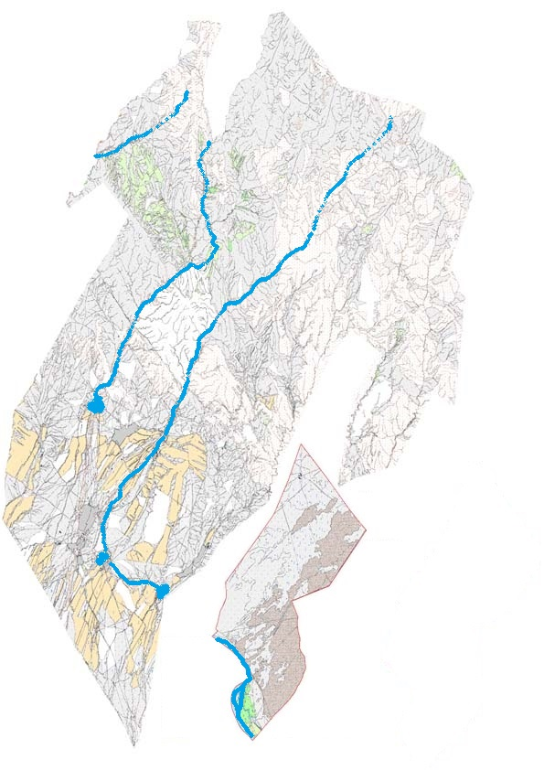

      Категория земель:

      общая площадь округа: 111707 гектаров

      в том числе сельскохозяйственные земли: 37387 гектаров

      общие пахотные земли: 2421 гектаров

      в том числе орошаемые земли: 2421 гектаров

      многолетние насаждения: 527 гектаров

      сенокосные земли: 295 гектаров

      пастбищные земли: 34144 гектаров

      Схема перераспределения пастбищ для размещения поголовья сельскохозяйственных животных физических и (или) юридических лиц, у которых отсутствуют пастбища, и перемещения его на предоставляемые пастбища и схема размещения поголовья сельскохозяйственных животных на отгонных пастбищах физических и (или) юридических лиц не обеспеченных пастбищами по сельскому округу Бабайкорган города Туркестан



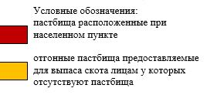

      Схема доступа пастбищепользователей к водоисточникам (озерам, рекам, прудам, копаням, оросительным или обводнительным каналам, трубчатым или шахтным колодцам), составленная согласно норме потребления воды по сельскому округу Бабайкорган города Туркестан



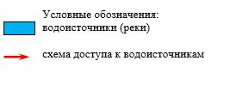

      Календарный график по использованию пастбищ, устанавливающий сезонные маршруты выпаса и передвижения сельскохозяйственных животных по сельскому округу Бабайкорган города Туркестан



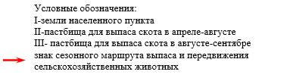

      Приемлемые схемы пастбищеоборотов и карта с обозначением внешних и внутренних границ и площадей пастбищ, в том числе сезонных, объектов пастбищной инфраструктуры по сельскому округу Бабайкорган города Туркестан



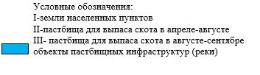

      2. Сельский округ Жуйнек.

      Центр-село Жуйнек.

      Населенные пункты-Жуйнек, Шекербулак, Шыпан.

      Население-10134 человек.

      Общая площадь сельского округа-49007 гектаров.

      В том числе:

      сельскохозяйственные земли-33673 гектаров;

      общие пахотные земли-4260 гектаров;

      орошаемые земли-4260 гектаров;

      многолетние насаждения-553 гектаров;

      пастбищные земли-28512 гектаров;

      сенокосные земли-342 гектар.

**Данные о количестве поголовья скота по населҰнным пунктам:**

|  |  |  |  |  |  |
| --- | --- | --- | --- | --- | --- |
| № | Населенный пункт | Верблюд | Лошадь | Крупнорогатый скот | Мелкорогатый скот |
| 1 | Жуйнек | 27 | 334 | 2540 | 22112 |
| 2 | Шекербулак | - | 90 | 1117 | 5245 |
| 3 | Шыпан | - | 214 | 1635 | 5560 |
|  | Всего | 27 | 638 | 5292 | 32917 |

**Информация о ветеринарно-санитарных учреждениях:**

|  |  |  |  |  |  |
| --- | --- | --- | --- | --- | --- |
| № | Населенный   пункт | Ветеринарные станции | Места для купания мелкорогатого скота | Пункты искусственного осеменения | Биотермические котловины |
| 1 | Жуйнек | 1 | 1 | 1 | - |
| 2 | Шекербулак | - | 1 | - | - |
| 3 | Шыпан | - | 1 | - | - |
|  | Всего | 1 | 3 | 1 | - |

**Календарный график по использованию пастбищ, устанавливающий сезонные маршруты выпаса и передвижения сельскохозяйственных животных. Продолжительность пастбищного периода:**

|  |  |  |  |
| --- | --- | --- | --- |
| № | Срок перегона скота в горную зону | Срок отгона скота с горной зоны | Примечание |
| 1 | Апрель - май | Август - сентябрь |  |

**Таблица потребности в пастбище сельскохозяйственных животных:**

|  |  |  |  |  |  |  |
| --- | --- | --- | --- | --- | --- | --- |
| № | Населенные пункты | Общая площадь пастбищ в населенных пунктах, гектар | Поголовье скота и требуемая площадь пастбищных земель, гектар | | | |
| Лошадь | Норма, гектар | Необходимые пастбища, гектар | Крупнорогатый скот |
| 1 | 2 | 3 | 4 | 5 | 6 | 7 |
| 1 | Жуйнек | 17680 | 334 | 9 | 33100 | 2540 |
| 2 | Шекербулак | 5000 | 90 | 9 | 22000 | 1117 |
| 3 | Шыпан | 5832 | 214 | 9 | 21646 | 1635 |
|  | Всего | 28512 | 638 | 9 | 76746 | 5292 |

|  |  |  |  |  |  |  |
| --- | --- | --- | --- | --- | --- | --- |
| Норма гектаров | Необходимые пастбища, гектар | Мелкорогатый скот | Норма гектаров | Необходимые пастбища, гектар | Общая площадь необходимых пастбищ, гектар | Разница общих пастбищных угодий и необходимых пастбищных угодий населенных пунктов, (-,+) |
| 8 | 9 | 10 | 11 | 12 | 13 | 14 |
| 8 | 20320 | 22112 | 2,5 | 55280 | 108700 | 91020 |
| 8 | 8936 | 5245 | 2,5 | 13112 | 44048,5 | 39048,5 |
| 8 | 13080 | 5560 | 2,5 | 13900 | 48626 | 42794 |
| 8 | 42336 | 32917 | 2,5 | 82292,5 | 201374 | 172862 |

      Схема (карта) расположения пастбищ на территории административно - территориальной единицы в разрезе категорий земель, собственников земельных участков и землепользователей на основании правоустанавливающих документов по сельскому округу Жуйнек города Туркестан

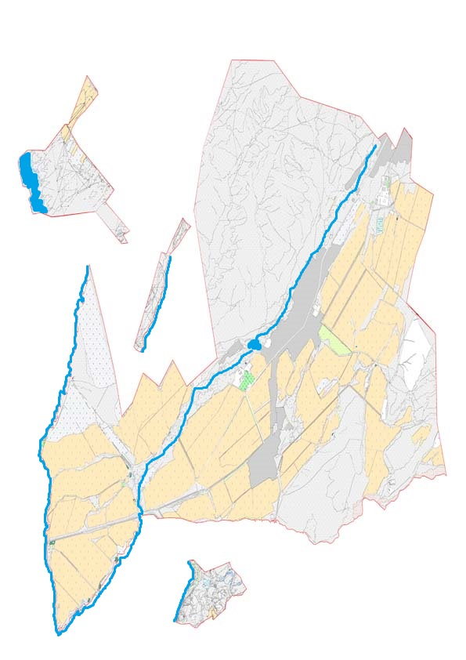

      Категория земель:

      общая площадь округа: 49007 гектаров

      в том числе сельскохозяйственные земли: 33673 гектаров

      общие пахотные земли: 4260 гектаров

      в том числе орошаемые земли: 4260 гектаров

      многолетние насаждения: 553 гектаров

      сенокосные земли: 342 гектаров

      пастбищные земли: 28512 гектаров

      Схема перераспределения пастбищ для размещения поголовья сельскохозяйственных животных физических и (или) юридических лиц, у которых отсутствуют пастбища, и перемещения его на предоставляемые пастбища и схема размещения поголовья сельскохозяйственных животных на отгонных пастбищах физических и (или) юридических лиц не обеспеченных пастбищами по сельскому округу Жуйнек города Туркестан





      Схема доступа пастбищепользователей к водоисточникам (озерам, рекам, прудам, копаням, оросительным или обводнительным каналам, трубчатым или шахтным колодцам), составленная согласно норме потребления воды по сельскому округу Жуйнек города Туркестан





      Календарный график по использованию пастбищ, устанавливающий сезонные маршруты выпаса и передвижения сельскохозяйственных животных по сельскому округу Жуйнек города Туркестан





      Приемлемые схемы пастбищеоборотов и карта с обозначением внешних и внутренних границ и площадей пастбищ, в том числе сезонных, объектов пастбищной инфраструктуры по сельскому округу Жуйнек города Туркестан





      3. Сельский округ Иассы

      Центр- село Иассы.

      Населенные пункты-Иассы, Шойтобе, Енбекши-Дихан.

      Население-2850 человек.

      Общая площадь сельского округа-65896 гектаров.

      В том числе:

      сельскохозяйственные земли-25877 гектаров;

      общие пахотные земли-2435 гектаров;

      орошаемые земли-2435 гектаров;

      многолетние насаждения-372 гектаров;

      пастбищные земли-211 гектаров;

      сенокосные земли-21859 гектаров.

**Данные о количестве поголовья скота по населҰнным пунктам:**

|  |  |  |  |  |  |
| --- | --- | --- | --- | --- | --- |
| № | Населенный пункт | Верблюд | Лошадь | Крупнорогатый скот | Мелкорогатый скот |
| 1 | Иассы | 433 | 1175 | 3769 | 28418 |
| 2 | Шойтобе | 399 | 189 | 1483 | 21495 |
| 3 | Енбекши-Дихан | 34 | 986 | 2286 | 6923 |
|  | Всего | 866 | 2350 | 7538 | 56836 |

**Информация о ветеринарно-санитарных учреждениях:**

|  |  |  |  |  |  |
| --- | --- | --- | --- | --- | --- |
| № | Населенный пункт | Ветеринарные стации | Места для купания мелкорогатого скота | Пункты искусственного осеменения | Биотермические котловины |
| 1 | Иассы | 1 | 1 | 1 | 1 |
| 2 | Шойтобе | - | 1 | - | 1 |
| 3 | Енбекши-Дихан | - | - | 1 | - |
|  | Всего | 1 | 2 | 2 | 2 |

**Календарный график по использованию пастбищ, устанавливающий сезонные маршруты выпаса и передвижения сельскохозяйственных животных. Продолжительность пастбищного периода:**

|  |  |  |  |
| --- | --- | --- | --- |
| № | Срок перегона скота в горную зону | Срок отгона скота с горной зоны | Примечание |
| 1 | Апрель - май | Август - сентябрь |  |

**Таблица потребности в пастбище сельскохозяйственных животных:**

|  |  |  |  |  |  |  |
| --- | --- | --- | --- | --- | --- | --- |
| № | Населенные пункты | Общая площадь пастбищ в населенных пунктах, гектар | Поголовье скота и требуемая площадь пастбищных земель, гектар | | | |
| Лошадь | Норма, гектар | Необходимые пастбища, гектар | Крупнорогатый скот |
| 1 | 2 | 3 | 4 | 5 | 6 | 7 |
| 1 | Иассы | 21859 | 1175 | 9 | 67029 | 3769 |
| 2 | Шойтобе | 10000 | 189 | 9 | 37029 | 1483 |
| 3 | Енбекши-Дихан | 11859 | 986 | 9 | 30000 | 2286 |
|  | Всего | 43718 | 2350 | 9 | 134058 | 7538 |

|  |  |  |  |  |  |  |
| --- | --- | --- | --- | --- | --- | --- |
| Норма гектаров | Необходимые пастбища, гектар | Мелкорогатый скот | Норма гектаров | Необходимые пастбища, гектар | Общая площадь необходимых пастбищ, гектар | Разница общих пастбищных угодий и необходимых пастбищных угодий населенных пунктов, (-,+) |
| 8 | 9 | 10 | 11 | 12 | 13 | 14 |
| 8 | 30152 | 28418 | 2,5 | 639405 | 736586 | 714727 |
| 8 | 11864 | 21495 | 2,5 | 53737,5 | 102630,5 | 92630,5 |
| 8 | 18288 | 6 923 | 2,5 | 17307,5 | 65595,5 | 53736,5 |
| 8 | 60304 | 56836 | 2,5 | 142090 | 336452 | 292734 |

      Схема (карта) расположения пастбищ на территории административно - территориальной единицы в разрезе категорий земель, собственников земельных участков и землепользователей на основании правоустанавливающих документов по сельскому округу Яссы города Туркестан

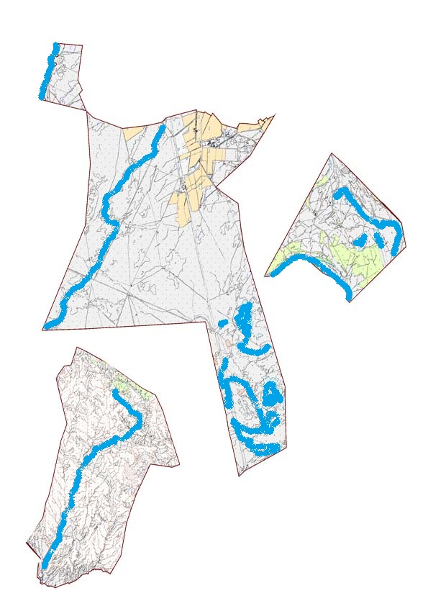

      Категория земель:

      общая площадь округа: 65896 гектаров

      в том числе сельскохозяйственные земли: 25877 гектаров

      общие пахотные земли: 2435 гектаров

      в том числе орошаемые земли: 2435 гектаров

      многолетние насаждения: 372 гектаров

      сенокосные земли: 211 гектаров

      пастбищные земли: 21859 гектаров

      Схема перераспределения пастбищ для размещения поголовья сельскохозяйственных животных физических и (или) юридических лиц, у которых отсутствуют пастбища, и перемещения его на предоставляемые пастбища и схема размещения поголовья сельскохозяйственных животных на отгонных пастбищах физических и (или) юридических лиц не обеспеченных пастбищами по сельскому округу Яссы города Туркестан





      Схема доступа пастбищепользователей к водоисточникам (озерам, рекам, прудам, копаням, оросительным или обводнительным каналам, трубчатым или шахтным колодцам), составленная согласно норме потребления воды по сельскому округу Яссы города Туркестан





      Календарный график по использованию пастбищ, устанавливающий сезонные маршруты выпаса и передвижения сельскохозяйственных животных по сельскому округу Яссы города Туркестан





      Приемлемые схемы пастбищеоборотов и карта с обозначением внешних и внутренних границ и площадей пастбищ, в том числе сезонных, объектов пастбищной инфраструктуры по сельскому округу Яссы города Туркестан





      4. Сельский округ Карашык

      Центр-село Карашык.

      Населенные пункты- Карашык, Каратобе, Кумтуин.

      Население-10028 человек.

      Общая площадь сельского округа-37733 гектаров.

      В том числе:

      сельскохозяйственные земли-23424 гектаров;

      общие пахотные земли -4267 гектаров;

      орошаемые земли-4267 гектаров;

      многолетние насаждения-396 гектаров;

      сенокосные земли-287 гектаров;

      пастбищные земли-18474 гектаров.

**Данные о количестве поголовья скота по населҰнным пунктам:**

|  |  |  |  |  |  |
| --- | --- | --- | --- | --- | --- |
| № | Населенный пункт | Верблюд | Лошадь | Крупнорогатый скот | Мелкорогатый скот |
| 1 | Карашык | 7 | 72 | 3893 | 3771 |
| 2 | Каратобе | 80 | 65 | 298 | 1599 |
| 3 | Кумтуин | 57 | 207 | 580 | 2342 |
|  | Всего | 144 | 344 | 4771 | 7712 |

**Информация о ветеринарно-санитарных учреждениях:**

|  |  |  |  |  |  |
| --- | --- | --- | --- | --- | --- |
| № | Населенный пункт | Ветеринарные стации | Места для купания мелкорогатого скота | Пункт искусственного осеменения | Биотермические котловины |
| 1 | Карашык | 1 | - | 1 | - |
| 2 | Каратобе | - | - | - | - |
| 3 | Кумтуин | - | 1 | - | - |
|  | Всего | 1 | 1 | 1 | - |

**Календарный график по использованию пастбищ, устанавливающий сезонные маршруты выпаса и передвижения сельскохозяйственных животных. Продолжительность пастбищного периода:**

|  |  |  |  |
| --- | --- | --- | --- |
| № | Срок перегона скота в горную зону | Срок отгона скота с горной зоны | Примечание |
| 1 | Апрель - май | Август - сентябрь |  |

**Таблица потребности в пастбище сельскохозяйственных животных:**

|  |  |  |  |  |  |  |
| --- | --- | --- | --- | --- | --- | --- |
| № | Населенные пункты | Общая площадь пастбищ в населенных пунктах, гектар | Поголовье скота и требуемая площадь пастбищных земель, гектар | | | |
| Лошадь | Норма, гектар | Необходимые пастбища, гектар | Крупнорогатый скот |
| 1 | 2 | 3 | 4 | 5 | 6 | 7 |
| 1 | Карашык | 6158 | 72 | 9 | 14000 | 3893 |
| 2 | Каратобе | 6158 | 65 | 9 | 7902 | 298 |
| 3 | Кумтуин | 6156 | 207 | 9 | 11000 | 580 |
|  | Всего | 18574 | 344 | 9 | 32902 | 4771 |

|  |  |  |  |  |  |  |
| --- | --- | --- | --- | --- | --- | --- |
| Норма гектаров | Необходимые пастбища, гектар | Мелкорогатый скот | Норма гектаров | Необходимые пастбища, гектар | Общая площадь необходимых пастбищ, гектар | Разница общих пастбищных угодий и необходимых пастбищных угодий населенных пунктов, (-,+) |
| 8 | 9 | 10 | 11 | 12 | 13 | 14 |
| 8 | 31144 | 3771 | 2,5 | 94275 | 139419 | 133261 |
| 8 | 2384 | 1599 | 2,5 | 39975 | 50261 | 44103 |
| 8 | 4640 | 2342 | 2,5 | 5855 | 21495 | 15339 |
| 8 | 38168 | 7712 | 2,5 | 19280 | 90350 | 71776 |

      Схема (карта) расположения пастбищ на территории административно - территориальной единицы в разрезе категорий земель, собственников земельных участков и землепользователей на основании правоустанавливающих документов по сельскому округу Карашык города Туркестан

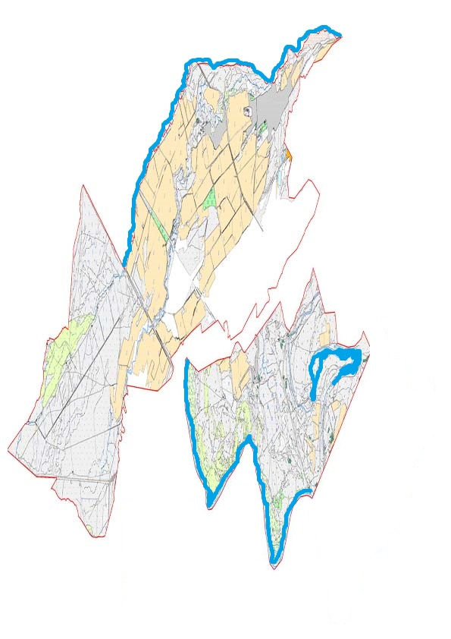

      Категория земель:

      общая площадь округа: 37733 гектаров

      в том числе сельскохозяйственные земли: 23424 гектаров

      общие пахотные земли: 4267 гектаров

      в том числе орошаемые земли: 4267 гектаров

      многолетние насаждения: 396 гектаров

      сенокосные земли: 287 гектаров

      пастбищные земли: 18474 гектаров

      Схема перераспределения пастбищ для размещения поголовья сельскохозяйственных животных физических и (или) юридических лиц, у которых отсутствуют пастбища, и перемещения его на предоставляемые пастбища и схема размещения поголовья сельскохозяйственных животных на отгонных пастбищах физических и (или) юридических лиц не обеспеченных пастбищами по сельскому округу Карашык города Туркестан





      Схема доступа пастбищепользователей к водоисточникам (озерам, рекам, прудам, копаням, оросительным или обводнительным каналам, трубчатым или шахтным колодцам), составленная согласно норме потребления воды по сельскому округу Карашык города Туркестан





      Календарный график по использованию пастбищ, устанавливающий сезонные маршруты выпоса и передвижения сельскохозяйственных животных по сельскому округу Карашык города Туркестан





      Приемлемые схемы пастбищеоборотов и карта с обозначением внешних и внутренних границ и площадей пастбищ, в том числе сезонных, объектов пастбищной инфраструктуры по сельскому округу Карашык города Туркестан





      5. Сельский округ Сауран.

      Центр-поселок Сауран.

      Населенные пункты- Сауран, Ынталы, Егизкара, Каражон.

      Население-4092 человек.

      Общая площадь сельского округа – 65751гектаров.

      В том числе:

      сельскохозяйственные земли-40910 гектаров;

      общие пахотные земли -1841 гектаров;

      орошаемые земли-1841 гектаров;

      многолетние насаждения- 164 гектаровов;

      сенокосные земли-105 гектаров;

      пастбищные земли-38800 гектаров.

**Данные о количестве поголовья скота по населҰнным пунктам:**

|  |  |  |  |  |  |
| --- | --- | --- | --- | --- | --- |
| № | Населенный пункт | Верблюд | Лошадь | Крупнорогатый скот | Мелкорогатый скот |
| 1 | Сауран | 83 | 1123 | 2485 | 29361 |
| 2 | Ынталы | 79 | 493 | 1826 | 19833 |
| 3 | Егизкара | 4 | 451 | 125 | 5127 |
| 4 | Каражон | - | 179 | 534 | 4401 |
|  | Всего | 166 | 2246 | 4970 | 58722 |

**Информация о ветеринарно-санитарных учреждениях:**

|  |  |  |  |  |  |
| --- | --- | --- | --- | --- | --- |
| № | Населенный пункт | Ветеринарные стации | Места для купания мелкорогатого скота | Пункты искусственного осеменения | Биотермические котловины |
| 1 | Сауран | - | 3 | 1 | - |
| 2 | Ынталы | 1 | 1 | 1 | - |
| 3 | Егизкара | - | 1 | - | - |
| 4 | Каражон | - | 1 | - | - |
|  | Всего | 1 | 6 | 2 | - |

**Календарный график по использованию пастбищ, устанавливающий сезонные маршруты выпаса и передвижения сельскохозяйственных животных. Продолжительность пастбищного периода:**

|  |  |  |  |
| --- | --- | --- | --- |
| № | Срок перегона скота в горную зону | Срок отгона скота с горной зоны | Примечание |
| 1 | Апрель - май | Август - сентябрь |  |

      Таблица потребности в пастбище сельскохозяйственных животных:

|  |  |  |  |  |  |  |
| --- | --- | --- | --- | --- | --- | --- |
| № | Населенные пункты | Общая площадь пастбищ в населенных пунктах, гектар | Поголовье скота и требуемая площадь пастбищных земель, гектар | | | |
| Лошадь | Норма, гектар | Необходимые пастбища, гектар | Крупнорогатый скот |
| 1 | 2 | 3 | 4 | 5 | 6 | 7 |
| 1 | Сауран | 38800 | 1123 | 9 | 42248 | 2485 |
| 2 | Ынталы | 13500 | 493 | 9 | 18900 | 1826 |
| 3 | Егизкара | 12000 | 451 | 9 | 13348 | 125 |
| 4 | Каражон | 13300 | 179 | 9 | 10000 | 534 |
|  | Всего | 77600 | 2246 | 9 | 84496 | 4970 |

|  |  |  |  |  |  |  |
| --- | --- | --- | --- | --- | --- | --- |
| Норма гектаров | Необходимые пастбища, гектар | Мелкорогатый скот | Норма гектаров | Необходимые пастбища, гектар | Общая площадь необходимых пастбищ, гектар | Разница общих пастбищных угодий и необходимых пастбищных угодий населенных пунктов, (-,+) |
| 8 | 9 | 10 | 11 | 12 | 13 | 14 |
| 8 | 19880 | 29361 | 2,5 | 73402,5 | 135530,5 | 96730,5 |
| 8 | 14608 | 19833 | 2,5 | 49582,5 | 83090,5 | 69590,5 |
| 8 | 1000 | 5127 | 2,5 | 12817,5 | 27165,5 | 15165,5 |
| 8 | 4272 | 4401 | 2,5 | 11002,5 | 25274,5 | 11974 |
| 8 | 39760 | 58722 | 2,5 | 146805 | 271061 | 193461 |

      Схема (карта) расположения пастбищ на территории административно - территориальной единицы в разрезе категорий земель, собственников земельных участков и землепользователей на основании правоустанавливающих документов по сельскому округу Сауран города Туркестан

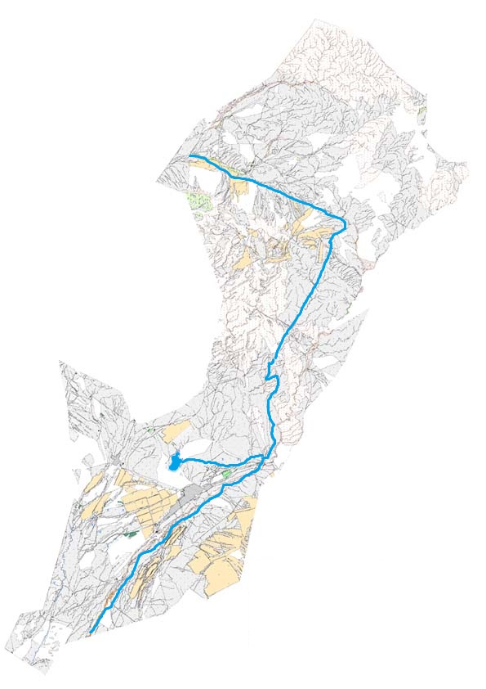

      Категория земель:

      общая площадь округа: 65751 гектаров

      в том числе сельскохозяйственные земли: 40910 гектаров

      общие пахотные земли: 1841 гектаров

      в том числе орошаемые земли: 1841 гектаров

      многолетние насаждения: 164 гектаров

      сенокосные земли: 105 гектаров

      пастбищные земли: 38800 гектаров

      Схема перераспределения пастбищ для размещения поголовья сельскохозяйственных животных физических и (или) юридических лиц, у которых отсутствуют пастбища, и перемещения его на предоставляемые пастбища и схема размещения поголовья сельскохозяйственных животных на отгонных пастбищах физических и (или) юридических лиц не обеспеченных пастбищами по сельскому округу Сауран города Туркестан





      Схема доступа пастбищепользователей к водоисточникам (озерам, рекам, прудам, копаням, оросительным или обводнительным каналам, трубчатым или шахтным колодцам), составленная согласно норме потребления воды по сельскому округу Сауран города Туркестан





      Календарный график по использованию пастбищ, устанавливающий сезонные маршруты выпаса и передвижения сельскохозяйственных животных по сельскому округу Сауран города Туркестан





      Приемлемые схемы пастбищеоборотов и карта с обозначением внешних и внутренних границ и площадей пастбищ, в том числе сезонных, объектов пастбищной инфраструктуры по сельскому округу Сауран города Туркестан





      6. Сельский округ Жибек жолы.

      Центр - село Жибек жолы.

      Населенные пункты-Жибек жолы, Сауран, 30 Разъезд.

      Население-2449 человек.

      Общая площадь сельского округа-40760 гектаров.

      В том числе:

      сельскохозяйственные земли-29271 гектаров;

      общие пахотные земли -2090 гектаров;

      орошаемые земли-2090 гектаров;

      многолетние насаждения-670 гектаров;

      сенокосные земли-143 гектаров;

      пастбищные земли-26368 гектаров.

**Данные о количестве поголовья скота по населҰнным пунктам:**

|  |  |  |  |  |  |
| --- | --- | --- | --- | --- | --- |
| № | Населенный пункт | Верблюд | Лошадь | Крупнорогатый скот | Мелкорогатый скот |
| 1 | Жибек жолы | 779 | 333 | 1787 | 17770 |
| 2 | Сауран | 769 | 253 | 1165 | 8978 |
| 3 | 30 Разъезд | 10 | 80 | 622 | 8792 |
|  | Всего | 1558 | 666 | 3574 | 35540 |

**Информация о ветеринарно-санитарных учреждениях:**

|  |  |  |  |  |  |
| --- | --- | --- | --- | --- | --- |
| № | Населенный пункт | Ветеринарные стации | Места для купания мелкорогатого скота | Пункты искусственного осеменения | Биотермические котловины |
| 1 | Жибек жолы | - | 2 | 1 | - |
| 2 | Сауран | 1 | 1 | 1 | - |
| 3 | 30 Разъезд | - | 1 | - | - |
|  | Всего | 1 | 4 | 2 | - |

**Календарный график по использованию пастбищ, устанавливающий сезонные маршруты выпаса и передвижения сельскохозяйственных животных. Продолжительность пастбищного периода:**

|  |  |  |  |
| --- | --- | --- | --- |
| № | Срок перегона скота в горную зону | Срок отгона скота с горной зоны | Примечание |
| 1 | Апрель – май | Август - сентябрь |  |

**Таблица потребности в пастбище сельскохозяйственных животных:**

|  |  |  |  |  |  |  |
| --- | --- | --- | --- | --- | --- | --- |
| № | Населенные   пункты | Общая площадь пастбищ в населенных пунктах, гектар | Поголовье скота и требуемая площадь пастбищных земель, гектар | | | |
| Лошадь | Норма, гектар | Необходимые пастбища, гектар | Крупнорогатый скот |
| 1 | 2 | 3 | 4 | 5 | 6 | 7 |
| 1 | Жибек жолы | 26368 | 333 | 9 | 22400 | 1787 |
| 2 | Сауран | 16368 | 253 | 9 | 12400 | 1165 |
| 3 | 30 Разъезд | 10000 | 80 | 9 | 10000 | 622 |
|  | Всего | 52736 | 666 | 9 | 44800 | 3574 |

|  |  |  |  |  |  |  |
| --- | --- | --- | --- | --- | --- | --- |
| Норма гектаров | Необходимые пастбища, гектар | Мелкорогатый скот | Норма гектаров | Необходимые пастбища, гектар | Общая площадь необходимых пастбищ, гектар | Разница общих пастбищных угодий и необходимых пастбищных угодий населенных пунктов, (-,+) |
| 8 | 9 | 10 | 11 | 12 | 13 | 14 |
| 8 | 14296 | 17 770 | 2,5 | 44250 | 80946 | 54578 |
| 8 | 9320 | 8 978 | 2,5 | 22445 | 44165 | 27797 |
| 8 | 4976 | 8 792 | 2,5 | 21980 | 36956 | 26956 |
| 8 | 28592 | 35540 | 2,5 | 88850 | 162242 | 109506 |

      Схема (карта) расположения пастбищ на территории административно - территориальной единицы в разрезе категорий земель, собственников земельных участков и землепользователей на основании правоустанавливающих документов по сельскому округу Жибек жоли города Туркестан

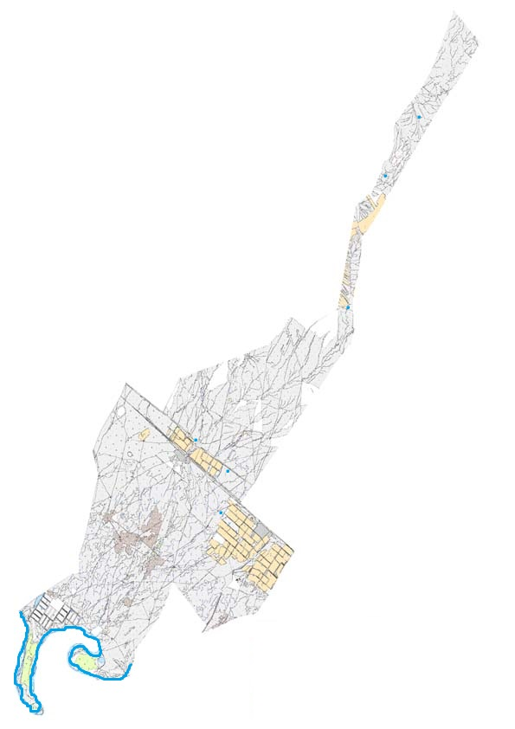

      Категория земель:

      общая площадь округа: 40760 гектаров

      в том числе сельскохозяйственные земли: 29271 гектаров

      общие пахотные земли: 2090 гектаров

      в том числе орошаемые земли: 2090 гектаров

      многолетние насаждения: 670 гектаров

      сенокосные земли: 143 гектаров

      пастбищные земли: 26368 гектаров

      Схема перераспределения пастбищ для размещения поголовья сельскохозяйственных животных физических и (или) юридических лиц, у которых отсутствуют пастбища, и перемещения его на предоставляемые пастбища и схема размещения поголовья сельскохозяйственных животных на отгонных пастбищах физических и (или) юридических лиц не обеспеченных пастбищами по сельскому округу Жибек жоли города Туркестан





      Схема доступа пастбищепользователей к водоисточникам (озерам, рекам, прудам, копаням, оросительным или обводнительным каналам, трубчатым или шахтным колодцам), составленная согласно норме потребления воды по сельскому округу Жибек жоли города Туркестан





      Календарный график по использованию пастбищ, устанавливающий сезонные маршруты выпаса и передвижения сельскохозяйственных животных по сельскому округу Жибек жоли города Туркестан





      Приемлемые схемы пастбищеоборотов и карта с обозначением внешних и внутренних границ и площадей пастбищ, в том числе сезонных, объектов пастбищной инфраструктуры по сельскому округу Жибек жоли города Туркестан





      7. Сельский округ Жана Икан.

      Центр-село Жана Икан.

      Населенные пункты- Жана Икан, Ибата, Ойык.

      Население-7182 человек.

      Общая площадь сельского округа-80514 гектаров.

      В том числе:

      сельскохозяйственные земли-74556 гектаров;

      общие пахотные земли-4534 гектаров;

      орошаемые земли-4534 гектаров;

      многолетние насаждения-1854 гектаров;

      сенокосные земли-334 гектаров;

      пастбищные земли-62128 гектаров.

**Данные о количестве поголовья скота по населҰнным пунктам:**

|  |  |  |  |  |  |
| --- | --- | --- | --- | --- | --- |
| № | Населенный пункт | Верблюд | Лошадь | Крупнорогатый скот | Мелкорогатый скот |
| 1 | Жана Икан | - | 778 | 4467 | 37149 |
| 2 | Ибата | - | 754 | 4403 | 34991 |
| 3 | Ойык | - | 24 | 64 | 2158 |
|  | Всего | - | 1566 | 8934 | 74298 |

**Информация о ветеринарно-санитарных учреждениях:**

|  |  |  |  |  |  |
| --- | --- | --- | --- | --- | --- |
| № | Населенный   пункт | Ветеринарные стации | Места для купания мелкорогатого скота | Пункты искусственного осеменения | Биотермические котловины |
| 1 | Жана Икан | - | 2 | 1 | - |
| 2 | Ибата | 1 | 1 | 1 | - |
| 3 | Ойык | - | 1 | - | - |
|  | Всего | 1 | 4 | 2 | - |

**Календарный график по использованию пастбищ, устанавливающий сезонные маршруты выпаса и передвижения сельскохозяйственных животных. Продолжительность пастбищного периода:**

|  |  |  |  |
| --- | --- | --- | --- |
| № | Срок перегона скота в горную зону | Срок отгона скота с горной зоны | Примечание |
| 1 | Апрель - май | Август - сентябрь |  |

**Таблица потребности в пастбище сельскохозяйственных животных:**

|  |  |  |  |  |  |  |
| --- | --- | --- | --- | --- | --- | --- |
| № | Населенные   пункты | Общая площадь пастбищ в населенных пунктах, гектар | Поголовье скота и требуемая площадь пастбищных земель, гектар | | | |
| Лошадь | Норма, гектар | Необходимые пастбища, гектар | Крупнорогатый скот |
| 1 | 2 | 3 | 4 | 5 | 6 | 7 |
| 1 | Жана Икан | 62128 | 778 | 9 | 48473 | 4467 |
| 2 | Ибата | 50000 | 754 | 9 | 30000 | 4403 |
| 3 | Ойык | 12128 | 24 | 9 | 18473 | 64 |
|  | Всего | 124256 | 1556 | 9 | 96946 | 8934 |

|  |  |  |  |  |  |  |
| --- | --- | --- | --- | --- | --- | --- |
| Норма гектаров | Необходимые пастбища, гектар | Мелко рогатый скот | Норма гектаров | Необходимые пастбища, гектар | Общая площадь необходимых пастбищ, гектар | Разница общих пастбищных угодий и необходимых пастбищных угодий населенных пунктов, (-,+) |
| 8 | 9 | 10 | 11 | 12 | 13 | 14 |
| 8 | 35736 | 37149 | 2,5 | 92872,5 | 177081,5 | 114953,5 |
| 8 | 35224 | 34991 | 2,5 | 87477,5 | 100215 | 50215 |
| 8 | 512 | 2158 | 2,5 | 5395 | 24380 | 12252 |
| 8 | 71472 | 74298 | 2,5 | 185745 | 354163 | 229907 |

      Схема (карта) расположения пастбищ на территории административно - территориальной единицы в разрезе категорий земель, собственников земельных участков и землепользователей на основании правоустанавливающих документов по сельскому округу Жана Икан города Туркестан

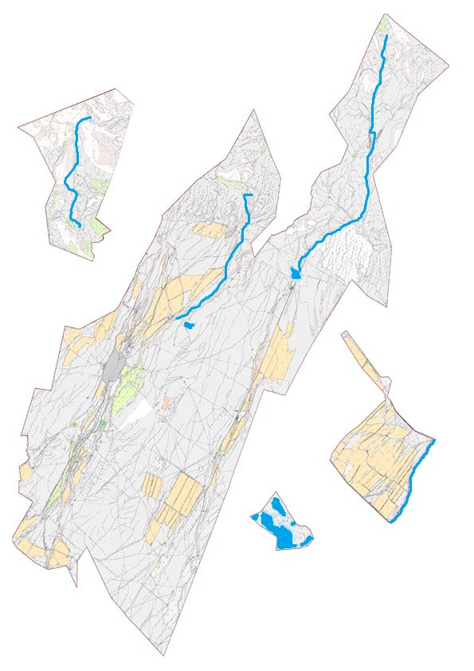

      Категория земель:

      общая площадь округа: 80514 гектаров

      в том числе сельскохозяйственные земли: 74556 гектаров

      общие пахотные земли: 4534 гектаров

      в том числе орошаемые земли: 4534 гектаров

      многолетние насаждения: 1854 гектаров

      сенокосные земли: 334 гектаров

      пастбищные земли: 62128 гектаров

      Схема перераспределения пастбищ для размещения поголовья сельскохозяйственных животных физических и (или) юридических лиц, у которых отсутствуют пастбища, и перемещения его на предоставляемые пастбища и схема размещения поголовья сельскохозяйственных животных на отгонных пастбищах физических и (или) юридических лиц не обеспеченных пастбищами по сельскому округу Жана Икан города Туркестан





      Схема доступа пастбищепользователей к водоисточникам (озерам, рекам, прудам, копаням, оросительным или обводнительным каналам, трубчатым или шахтным колодцам), составленная согласно норме потребления воды по сельскому округу Жана Икан города Туркестан





      Календарный график по использованию пастбищ, устанавливающий сезонные маршруты выпаса и передвижения сельскохозяйственных животных по сельскому округу Жана Икан города Туркестан





      Приемлемые схемы пастбищеоборотов и карта с обозначением внешних и внутренних границ и площадей пастбищ, в том числе сезонных, объектов пастбищной инфраструктуры по сельскому округу Жана Икан города Туркестан





      8. Сельский округ Ески Икан.

      Центр-село Ески Икан.

      Населенные пункты- Ески Икан, Достык.

      Население-16091 человек.

      Общая площадь сельского округа-39729 гектаров.

      В том числе:

      сельскохозяйственные земли-25278 гектаров;

      общие пахотные земли-10452 гектаров;

      орошаемые земли-40452 гектаров;

      многолетние насаждения-1965 гектаров;

      сенокосные земли-221 гектаров;

      пастбищные земли-12963 гектаров.

**Данные о количестве поголовья скота по населҰнным пунктам:**

|  |  |  |  |  |  |
| --- | --- | --- | --- | --- | --- |
| № | Населенный пункт | Верблюд | Лошадь | Крупнорогатый скот | Мелкорогатый скот |
| 1 | Ески Икан | - | 1292 | 15868 | 45596 |
| 2 | Достык | - | 111 | 1893 | 3915 |
|  | Всего | - | 1403 | 17761 | 49511 |

**Информация о ветеринарно-санитарных учреждениях:**

|  |  |  |  |  |  |
| --- | --- | --- | --- | --- | --- |
| № | Населенные пункты | Ветеринарные стации | Купка мелкорогатого скота | Пункт искусственного осеменения | Биотермические котловины |
| 1 | Ески Икан | 1 | 1 | - | - |
| 2 | Достык | - | 1 | 1 | - |
|  | Всего | 1 | 2 | 1 | - |

**Календарный график по использованию пастбищ, устанавливающий сезонные маршруты выпаса и передвижения сельскохозяйственных животных. Продолжительность пастбищного периода:**

|  |  |  |  |
| --- | --- | --- | --- |
| № | Срок перегона скота в горную зону | Срок отгона скота с горной зоны | Примечание |
| 1 | Апрель - май | Август - сентябрь |  |

**Таблица потребности в пастбище сельскохозяйственных животных:**

|  |  |  |  |  |  |  |
| --- | --- | --- | --- | --- | --- | --- |
| № | Населенные  пункты | Общая площадь пастбищ в населенных пунктах, гектар | Поголовье скота и требуемая площадь пастбищных земель, гектар | | | |
| Лошадь | Норма, гектар | Необходимые пастбища, гектар | Крупнорогатый скот |
| 1 | 2 | 3 | 4 | 5 | 6 | 7 |
| 1 | Ески Икан | 12693 | 1292 | 9 | 198055 | 15868 |
| 2 | Достык | 1600 | 111 | 9 | 20400 | 1893 |
| 3 | Всего | 14293 | 1403 | 9 | 218455 | 17761 |

|  |  |  |  |  |  |  |
| --- | --- | --- | --- | --- | --- | --- |
| Норма гектаров | Необходимые пастбища, гектар | Мелкорогатый скот | Норма гектаров | Необходимые пастбища, гектар | Общая площадь необходимых пастбищ, гектар | Разница общих пастбищных угодий и необходимых пастбищных угодий населенных пунктов, (-,+) |
| 8 | 9 | 10 | 11 | 12 | 13 | 14 |
| 8 | 126944 | 45596 | 2,5 | 113990 | 438989 | 426296 |
| 8 | 15144 | 3915 | 2,5 | 97875 | 133419 | 131819 |
| 8 | 142088 | 49511 | 2,5 | 123777,5 | 484320 | 470027 |

      Схема (карта) расположения пастбищ на территории административно - территориальной единицы в разрезе категорий земель, собственников земельных участков и землепользователей на основании правоустанавливающих документов по сельскому округу Ески Икан города Туркестан

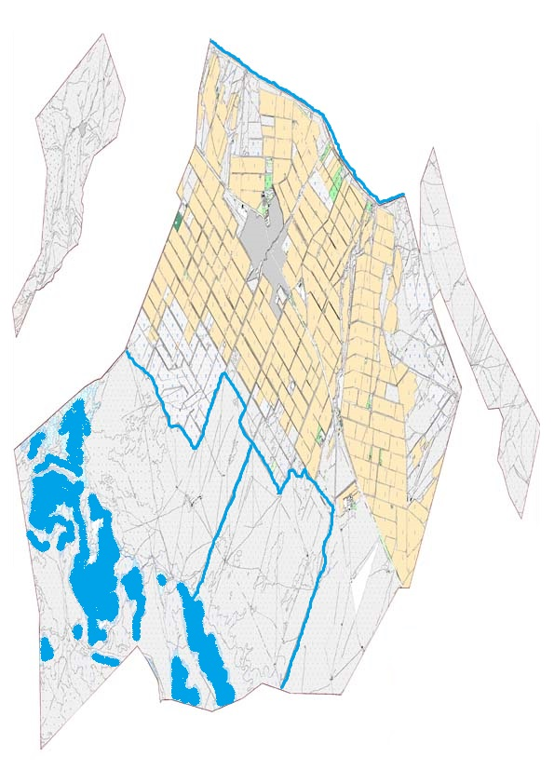

      Категория земель:

      общая площадь округа: 39729 гектаров

      в том числе сельскохозяйственные земли: 25278 гектаров

      общие пахотные земли: 10452 гектаров

      в том числе орошаемые земли:10452 гектаров

      многолетние насаждения: 1965 гектаров

      сенокосные земли: 221 гектаров

      пастбищные земли:12963 гектаров

      Схема перераспределения пастбищ для размещения поголовья сельскохозяйственных животных физических и (или) юридических лиц, у которых отсутствуют пастбища, и перемещения его на предоставляемые пастбища и схема размещения поголовья сельскохозяйственных животных на отгонных пастбищах физических и (или) юридических лиц не обеспеченных пастбищами по сельскому округу Ески Икан города Туркестан





      Схема доступа пастбищепользователей к водоисточникам (озерам, рекам, прудам, копаням, оросительным или обводнительным каналам, трубчатым или шахтным колодцам), составленная согласно норме потребления воды по сельскому округу Ески Икан города Туркестан





      Календарный график по использованию пастбищ, устанавливающий сезонные маршруты выпаса и передвижения сельскохозяйственных животных по сельскому округу Ески Икан города Туркестан





      Приемлемые схемы пастбищеоборотов и карта с обозначением внешних и внутренних границ и площадей пастбищ, в том числе сезонных объектов пастбищной инфраструктуры по сельскому округу Ески Икан города Туркестан





      9. Сельский округ Орангай.

      Центр-село Орангай.

      Населенные пункты- Орангай, Бостандык, Коскорган.

      Население-8022 человек.

      Общая площадь сельского округа-47579 гектаров.

      В том числе:

      сельскохозяйственные земли-19245 гектаров;

      общие пахотные земли -2217 гектаров;

      орошаемые земли-2217 гектаров;

      многолетние насаждения-991 гектаров;

      сенокосные земли-284 гектаров;

      пастбищные земли-15753 гектаров.

**Данные о количестве поголовья скота по населҰнным пунктам:**

|  |  |  |  |  |  |
| --- | --- | --- | --- | --- | --- |
| № | Населенный   Пункт | Верблюд | Лошадь | Крупнорогатый скот | Мелкорогатый скот |
| 1 | Орангай | - | 160 | 1348 | 6431 |
| 2 | Бостандык | 10 | 45 | 893 | 6647 |
| 3 | Коскорган | - | 51 | 1175 | 6635 |
|  | Всего | 10 | 256 | 3416 | 19713 |

**Информация о ветеринарно-санитарных учреждениях:**

|  |  |  |  |  |  |
| --- | --- | --- | --- | --- | --- |
| № | Населенный пункт | Ветеринарные стации | Места для купания мелкорогатого скота | Пункты искусственного осеменения | Биотермические котлованы |
| 1 | Орангай | 1 | 1 | - | - |
| 2 | Бостандык | - | - | 1 | - |
| 3 | Коскорган | - | - |  | - |
|  | Всего | 1 | 1 | 1 | - |

**Календарный график по использованию пастбищ, устанавливающий сезонные маршруты выпаса и передвижения сельскохозяйственных животных. Продолжительность пастбищного периода:**

|  |  |  |  |
| --- | --- | --- | --- |
| № | Срок перегона скота в горную зону | Срок отгона скота с горной зоны | Примечание |
| 1 | Апрель - май | Август - сентябрь |  |

**Таблица потребности в пастбище сельскохозяйственных животных:**

|  |  |  |  |  |  |  |
| --- | --- | --- | --- | --- | --- | --- |
| № | Населенные пункты | Общая площадь пастбищ в населенных пунктах, гектар | Поголовье скота и требуемая площадь пастбищных земель, гектар | | | |
| Лошадь | Норма, гектар | Необходимые пастбища, гектар | Крупнорогатый скот |
| 1 | 2 | 3 | 4 | 5 | 6 | 7 |
| 1 | Орангай | 7300 | 160 | 9 | 27949 | 1348 |
| 2 | Бостандык | 2718 | 45 | 9 | 8000 | 893 |
| 3 | Коскорган | 5735 | 51 | 9 | 12000 | 1175 |
|  | Всего | 15753 | 256 | 9 | 47949 | 3416 |

|  |  |  |  |  |  |  |
| --- | --- | --- | --- | --- | --- | --- |
| Норма гектаров | Необходимые пастбища, гектар | Мелкорогатый скот | Норма гектаров | Необходимые пастбища, гектар | Общая площадь необходимых пастбищ, гектар | Разница общих пастбищных угодий и необходимых пастбищных угодий населенных пунктов, (-,+) |
| 8 | 9 | 10 | 11 | 12 | 13 | 14 |
| 8 | 10784 | 6431 | 2,5 | 16077,5 | 54810,5 | 47510,5 |
| 8 | 7144 | 6647 | 2,5 | 16617,5 | 31761,5 | 29043,5 |
| 8 | 9400 | 6635 | 2,5 | 16587,5 | 37987,5 | 32252,5 |
| 8 | 27328 | 19713 | 2,5 | 49282,5 | 124559,5 | 108806,5 |

      Схема (карта) расположения пастбищ на территории административно - территориальной единицы в разрезе категорий земель, собственников земельных участков и землепользователей на основании правоустанавливающих документов по сельскому округу Урангай города Туркестан

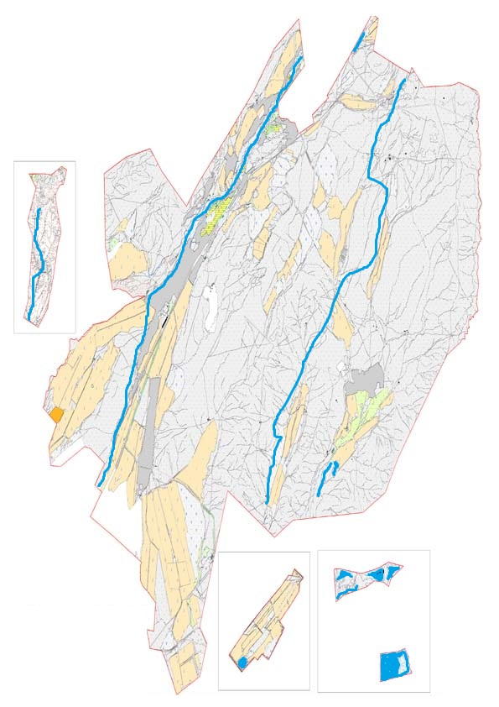

      Категория земель:

      общая площадь округа: 47579 гектаров

      в том числе сельскохозяйственные земли: 19245 гектаров

      общие пахотные земли: 2217 гектаров

      в том числе орошаемые земли: 2217 гектаров

      многолетние насаждения: 991 гектаров

      сенокосные земли: 284 гектаров

      пастбищные земли: 15753 гектаров

      Схема перераспределения пастбищ для размещения поголовья сельскохозяйственных животных физических и (или) юридических лиц, у которых отсутствуют пастбища, и перемещения его на предоставляемые пастбища и схема размещения поголовья сельскохозяйственных животных на отгонных пастбищах физических и (или) юридических лиц не обеспеченных пастбищами по сельскому округу Урангай города Туркестан





      Схема доступа пастбищепользователей к водоисточникам (озерам, рекам, прудам, копаням, оросительным или обводнительным каналам, трубчатым или шахтным колодцам), составленная согласно норме потребления воды по сельскому округу Урангай города Туркестан





      Календарный график по использованию пастбищ, устанавливающий сезонные маршруты выпаса и передвижения сельскохозяйственных животных по сельскому округу Урангай города Туркестан





      Приемлемые схемы пастбищеоборотов и карта с обозначением внешних и внутренних границ и площадей пастбищ, в том числе сезонных, объектов пастбищной инфраструктуры по сельскому округу Урангай города Туркестан





      10. Сельский округ Шага.

      Центр-село Шага.

      Населенные пункты- Шага, 30 лет Казахстана, Бершинтобе, Шоктас.

      Население-10448 человек.

      Общая площадь сельского округа-63491 гектаров.

      В том числе:

      сельскохозяйственные земли-51882 гектаров;

      общие пахотные земли-5016 гектаров;

      орошаемые земли-5016 гектаров;

      многолетние насаждения-885 гектаров;

      сенокосные земли-479 гектаров;

      пастбищные земли-45502 гектаров.

**Данные о количестве поголовья скота по населҰнным пунктам:**

|  |  |  |  |  |  |
| --- | --- | --- | --- | --- | --- |
| № | Населенный пункт | Верблюд | Лошадь | Крупнорогатый скот | Мелкорогатый скот |
| 1 | Шага | - | 97 | 673 | 5340 |
| 2 | 30 лет Казахстана | 136 | 495 | 2948 | 25174 |
| 3 | Бершинтобе | - | 64 | 505 | 4270 |
| 4 | Шоктас | - | 25 | 261 | 1430 |
|  | Всего | 136 | 681 | 4387 | 36214 |

**Информация о ветеринарно-санитарных учреждениях:**

|  |  |  |  |  |  |
| --- | --- | --- | --- | --- | --- |
| № | Населенный пункт | Ветеринарные стации | Места для купания мелкорогатого скота | Пункты искусственного осеменения | Биотермические котловтны |
| 1 | Шага | - | - | 1 | - |
| 2 | 30 лет Казахстана | 1 | 1 | - | - |
| 3 | Бершинтобе | - | - | - | 1 |
| 4 | Шоктас | - | - | - | - |
|  | Всего | 1 | 1 | 1 | 1 |

**Календарный график по использованию пастбищ, устанавливающий сезонные маршруты выпаса и передвижения сельскохозяйственных животных. Продолжительность пастбищного периода:**

|  |  |  |  |
| --- | --- | --- | --- |
| № | Срок перегона скота в горную зону | Срок отгона скота с горной зоны | Примечание |
| 1 | Апрель - май | Август - сентябрь |  |

**Таблица потребности в пастбище сельскохозяйственных животных:**

|  |  |  |  |  |  |  |  |
| --- | --- | --- | --- | --- | --- | --- | --- |
| № | Населенные   пункты | Общая площадь пастбищ в населенных пунктах, гектар | Поголовье скота и требуемая площадь пастбищных земель, гектар | | | | Норма гектаров |
| Лошадь | Норма, гектар | Необходимые пастбища, гектар | Крупнорогатый скот |
| 1 | 2 | 3 | 4 | 5 | 6 | 7 | 8 |
| 1 | Шага | 10000 | 97 | 9 | 15000 | 673 | 8 |
| 2 | 30 лет Казахстана | 15502 | 495 | 9 | 19277 | 2948 | 8 |
| 3 | Бершинтобе | 10000 | 64 | 9 | 10000 | 505 | 8 |
| 4 | Шоктас | 10000 | 25 | 9 | 15000 | 261 | 8 |
|  | Всего | 45502 | 681 | 9 | 59277 | 4387 | 8 |

|  |  |  |  |  |  |
| --- | --- | --- | --- | --- | --- |
| Необходимые пастбища, гектар | Мелкорогатый скот | Норма гектаров | Необходимые пастбища, гектар | Общая площадь необходимых пастбищ, гектар | Разница общих пастбищных угодий и необходимых пастбищных угодий населенных пунктов, (-,+) |
| 9 | 10 | 11 | 12 | 13 | 14 |
| 5384 | 5340 | 2,5 | 13350 | 139530 | 129530 |
| 23584 | 25174 | 2,5 | 62935 | 105796 | 90294 |
| 4040 | 4270 | 2,5 | 10675 | 24715 | 24715 |
| 2088 | 1430 | 2,5 | 3575 | 20663 | 10663 |
| 35096 | 36214 | 2,5 | 90535 | 184908 | 139406 |

      Схема (карта) расположения пастбищ на территории административно - территориальной единицы в разрезе категорий земель, собственников земельных участков и землепользователей на основании правоустанавливающих документов по сельскому округу Шага города Туркестан

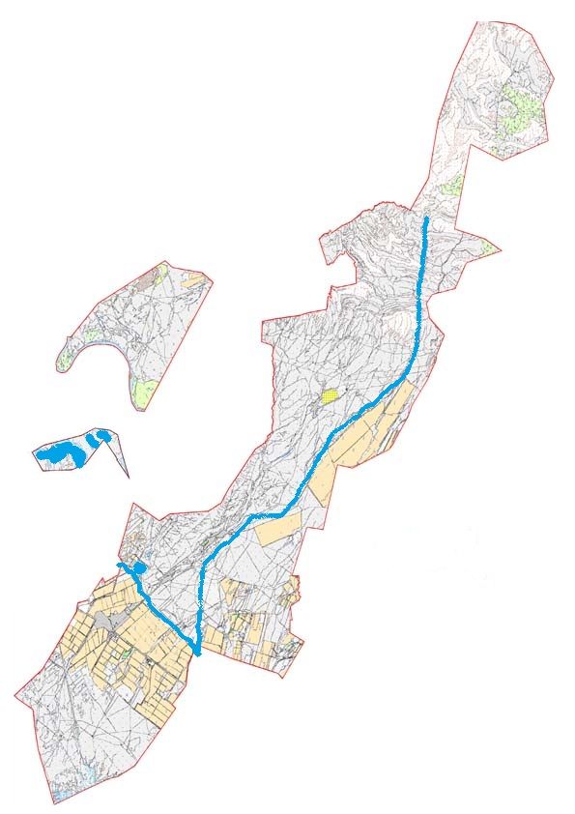

      Категория земель:

      общая площадь округа: 63491 гектаров

      в том числе сельскохозяйственные земли: 51882 гектаров

      общие пахотные земли: 5016 гектаров

      в том числе орошаемые земли: 5016 гектаров

      многолетние насаждения: 885 гектаров

      сенокосные земли: 479 гектаров

      пастбищные земли: 45502 гектаров

      Схема перераспределения пастбищ для размещения поголовья сельскохозяйственных животных физических и (или) юридических лиц, у которых отсутствуют пастбища, и перемещения его на предоставляемые пастбища и схема размещения поголовья сельскохозяйственных животных на отгонных пастбищах физических и (или) юридических лиц не обеспеченных пастбищами по сельскому округу Шага города Туркестан





      Схема доступа пастбищепользователей к водоисточникам (озерам, рекам, прудам, копаням, оросительным или обводнительным каналам, трубчатым или шахтным колодцам), составленная согласно норме потребления воды по сельскому округу Шага города Туркестан





      Календарный график по использованию пастбищ, устанавливающий сезонные маршруты выпаса и передвижения сельскохозяйственных животных по сельскому округу Шага города Туркестан





      Приемлемые схемы пастбищеоборотов и карта с обозначением внешних и внутренних границ и площадей пастбищ, в том числе сезонных, объектов пастбищной инфраструктуры по сельскому округу Шага города Туркестан





      11. Сельский округ Шорнак.

      Центр-село Шорнак.

      Населенные пункты- Шорнак, Космезгил, Аша.

      Население-12930 человек.

      Общая площадь сельского округа-71489 гектаров.

      В том числе:

      сельскохозяйственные земли-60012 гектаров;

      общие пахотные земли -4653 гектаров;

      орошаемые земли-4653 гектаров;

      многолетние насаждения-674 гектаров;

      сенокосные земли -294 гектаров;

      пастбищные земли -52486 гектаров.

**Данные о количестве поголовья скота по населҰнным пунктам:**

|  |  |  |  |  |  |
| --- | --- | --- | --- | --- | --- |
| № | Населенный пункт | Верблюд | Лошадь | Крупнорогатый скот | Мелкорогатый скот |
| 1 | Шорнак | 45 | 30 | 437 | 10850 |
| 2 | Космезгил | 174 | 240 | 2251 | 10455 |
| 3 | Аша | 40 | 50 | 702 | 6630 |
|  | Всего | 259 | 320 | 3390 | 27935 |

**Данные о ветеринарно-санитарных учреждениях:**

|  |  |  |  |  |  |
| --- | --- | --- | --- | --- | --- |
| № | Населенный пункт | Ветеринарные стации | Места для купания мелкорогатого скота | Пункты искусственного осеменения | Биотермические котловины |
| 1 | Шорнак | 1 | - | - | - |
| 2 | Космезгил | - | 1 | 1 | - |
| 3 | Аша | - | - | - | - |
|  | Всего | 1 | 1 | 1 | - |

**Календарный график по использованию пастбищ, устанавливающий сезонные маршруты выпаса и передвижения сельскохозяйственных животных. Продолжительность пастбищного периода:**

|  |  |  |  |
| --- | --- | --- | --- |
| № | Срок перегона скота в горную зону | Срок отгона скота с горной зоны | Примечание |
| 1 | Апрель - май | Август - сентябрь |  |

**Таблица потребности в пастбище сельскохозяйственных животных:**

|  |  |  |  |  |  |  |
| --- | --- | --- | --- | --- | --- | --- |
| № | Населенные   пункты | Общая площадь пастбищ в населенных пунктах, гектар | Поголовье скота и требуемая площадь пастбищных земель, гектар | | | |
| Лошадь | Норма, гектар | Необходимые пастбища, гектар | Крупнорогатый скот |
| 1 | 2 | 3 | 4 | 5 | 6 | 7 |
| 1 | Шорнак | 32486 | 30 | 9 | 17015 | 437 |
| 2 | Космезгил | 10000 | 240 | 9 | 7000 | 2251 |
| 3 | Аша | 10000 | 50 | 9 | 3000 | 702 |
|  | Всего | 52486 | 320 | 9 | 27015 | 3390 |

|  |  |  |  |  |  |  |
| --- | --- | --- | --- | --- | --- | --- |
| Норма гектаров | Необходимые пастбища, гектар | Мелкорогатый скот | Норма гектаров | Необходимые пастбища, гектар | Общая площадь необходимых пастбищ, гектар | Разница общих пастбищных угодий и необходимых пастбищных угодий населенных пунктов, (-,+) |
| 8 | 9 | 10 | 11 | 12 | 13 | 14 |
| 8 | 3496 | 10850 | 2,5 | 27125 | 47636 | 15150 |
| 8 | 18008 | 10455 | 2,5 | 261375 | 286383 | 276383 |
| 8 | 5616 | 6630 | 2,5 | 16575 | 25191 | 15191 |
| 8 | 27120 | 27935 | 2,5 | 698375 | 752510 | 700024 |

      Схема (карта) расположения пастбищ на территории административно - территориальной единицы в разрезе категорий земель, собственников земельных участков и землепользователей на основании правоустанавливающих документов по сельскому округу Шорнак города Туркестан

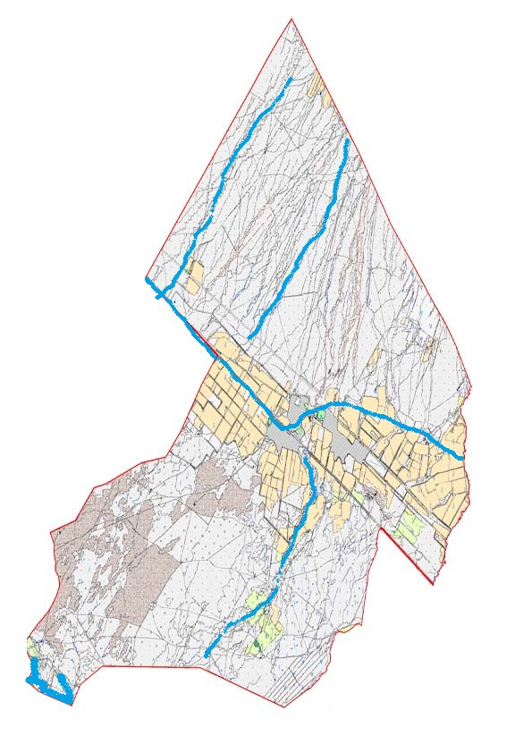

      Категория земель:

      общая площадь округа: 71489 гектаров

      в том числе сельскохозяйственные земли: 60012 гектаров

      общие пахотные земли: 4653 гектаров

      в том числе орошаемые земли: 4653 гектаров

      многолетние насаждения: 674 гектаров

      сенокосные земли: 294 гектаров

      пастбищные земли: 52486 гектаров

      Схема перераспределения пастбищ для размещения поголовья сельскохозяйственных животных физических и (или) юридических лиц, у которых отсутствуют пастбища, и перемещения его на предоставляемые пастбища и схема размещения поголовья сельскохозяйственных животных на отгонных пастбищах физических и (или) юридических лиц не обеспеченных пастбищами по сельскому округу Шорнак города Туркестан





      Схема доступа пастбищепользователей к водоисточникам (озерам, рекам, прудам, копаням, оросительным или обводнительным каналам, трубчатым или шахтным колодцам), составленная согласно норме потребления воды по сельскому округу Шорнак города Туркестан





      Календарный график по использованию пастбищ, устанавливающий сезонные маршруты выпаса и передвижения сельскохозяйственных животных по сельскому округу Шорнак города Туркестан





      Приемлемые схемы пастбищеоборотов и карта с обозначением внешних и внутренних границ и площадей пастбищ, в том числе сезонных, объектов пастбищной инфраструктуры по сельскому округу Шорнак города Туркестан





      12. Сельский округ Ушкайык.

      Центр-село Ушкайык.

      Населенные пункты- Ушкайык, А.Усенов, Нуртас, С.Кожанов, Жалантос.

      Население-6208 человек.

      Общая площадь сельского округа-42859 гектаров.

      В том числе:

      сельскохозяйственные земли-29850 гектаров;

      общие пахотные земли-3594 гектаров;

      орошаемые земли-3594 гектаров;

      многолетние насаждения-916 гектаров;

      сенокосные земли-256 гектаров;

      пастбищные земли-25084 гектаров.

**Данные о количестве поголовья скота сельскохозяйственных животных по населенным пунктам:**

|  |  |  |  |  |  |
| --- | --- | --- | --- | --- | --- |
| № | Населенный   пункт | Верблюд | Лошадь | Крупнорогатый скот | Мелкорогатый скот |
| 1 | Ушкайык | 194 | 835 | 6602 | 31645 |
| 2 | Жалантос | - | 47 | 735 | 3121 |
| 3 | Нуртас | - | 328 | 2096 | 10070 |
| 4 | С.Кожанов | 92 | 214 | 1273 | 5141 |
| 5 | А.Усенов | 102 | 246 | 2498 | 13313 |
|  | Всего | 388 | 1670 | 13204 | 63290 |

**Информация о ветеринарно-санитарных учреждениях:**

|  |  |  |  |  |  |
| --- | --- | --- | --- | --- | --- |
| № | Населенный пункт | Ветеринарные стации | Места для купания мелкорогатого скота | Пункты искусственного осеменения | Биотермические котлованы |
| 1 | Ушкайык | - | - | 1 | - |
| 2 | Жалантос | - | - | - | - |
| 3 | Нуртас | - | 1 | - | - |
| 4 | С.Кожанов | - | - | - | - |
| 5 | А.Усенов | 1 | 1 | 1 | - |
|  | Всего | 1 | 2 | 2 | - |

**Календарный график по использованию пастбищ, устанавливающий сезонные маршруты выпаса и передвижения сельскохозяйственных животных. Продолжительность пастбищного периода:**

|  |  |  |  |
| --- | --- | --- | --- |
| № | Срок перегона скота в горную зону | Срок отгона скота с горной зоны | Примечание |
| 1 | Апрель - май | Август - сентябрь |  |

**Таблица потребности в пастбище сельскохозяйственных животных:**

|  |  |  |  |  |  |  |
| --- | --- | --- | --- | --- | --- | --- |
| № | Населенные пункты | Общая площадь пастбищ в населенных пунктах, гектар | Поголовья скота и требуемая площадь пастбищных земель, гектар | | | |
| Лощадь | Норма, гектар | Необходимые пастбища, гектар | Крупнорогатый скот |
| 1 | 2 | 3 | 4 | 5 | 6 | 7 |
| 1 | Ушкайык | 25084 | 835 | 9 | 87581 | 6602 |
| 2 | Жалантос | 6271 | 47 | 9 | 20000 | 735 |
| 3 | Нуртас | 6271 | 328 | 9 | 27581 | 2096 |
| 4 | С.Кожанов | 6271 | 214 | 9 | 20000 | 1273 |
| 5 | А.Усенов | 6271 | 246 | 9 | 20000 | 2498 |
|  | Всего | 50168 | 1670 | 9 | 175162 | 13204 |

|  |  |  |  |  |  |  |
| --- | --- | --- | --- | --- | --- | --- |
| Норма гектаров | Необходимые пастбища, гектар | Мелкорогатый скот | Норма гектаров | Необходимые пастбища, гектар | Общая площадь необходимых пастбищ, гектар | Разница общих пастбищных угодий и необходимых пастбищных угодий населенных пунктов, (-,+) |
| 8 | 9 | 10 | 11 | 12 | 13 | 14 |
| 8 | 52816 | 31645 | 2,5 | 79112,5 | 219509 | 194425 |
| 8 | 5880 | 3121 | 2,5 | 7802,5 | 33682 | 27411 |
| 8 | 16768 | 10070 | 2,5 | 25175 | 69542 | 63271 |
| 8 | 10184 | 5141 | 2,5 | 12852,5 | 430365 | 424094 |
| 8 | 19984 | 13313 | 2,5 | 33282,5 | 73266 | 66995 |
| 8 | 105632 | 63290 | 2,5 | 158225 | 439019 | 38885 |

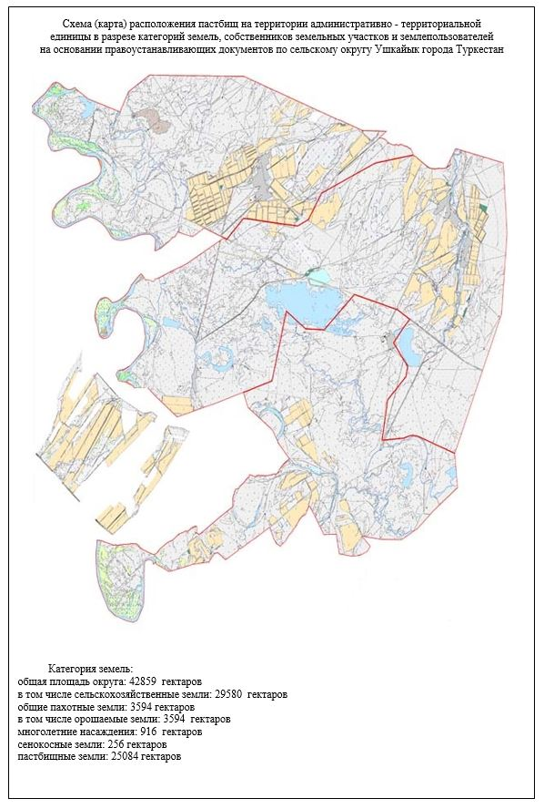

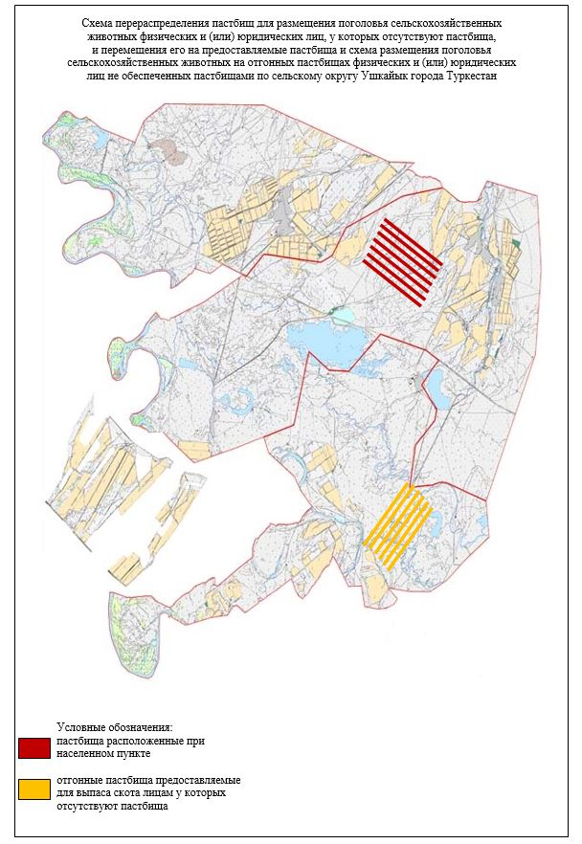

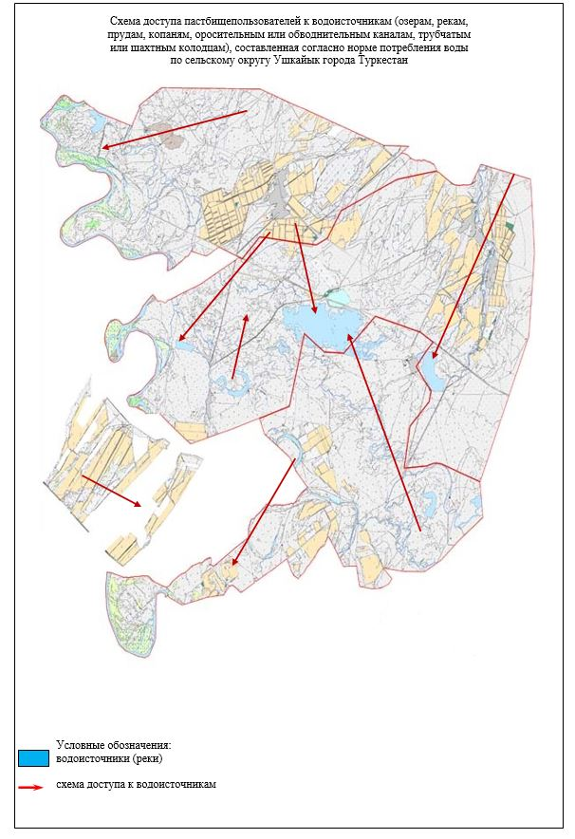

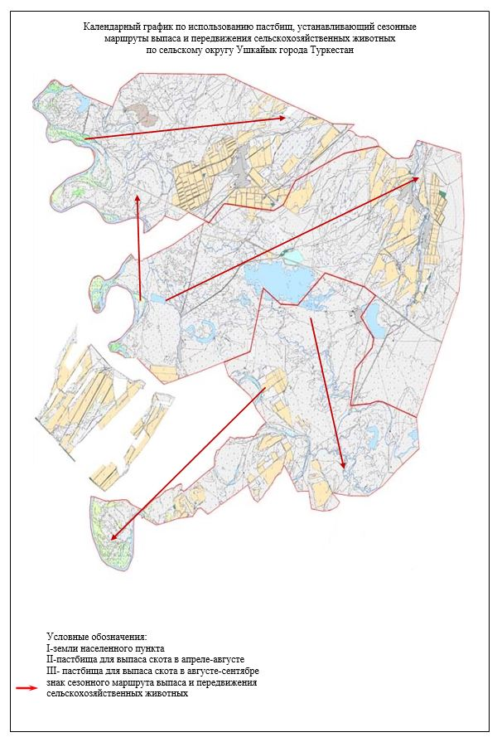

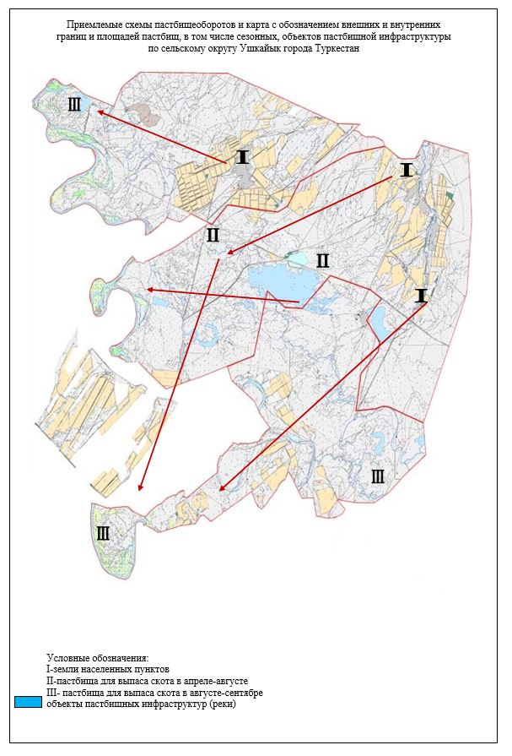

© 2012. РГП на ПХВ «Институт законодательства и правовой информации Республики Казахстан» Министерства юстиции Республики Казахстан